Лабораторная работа № 3: Поиск экстремума функции
методами чисел Фибоначчи и «золотого сечения»

Индивидуальные задания
Построить в MS Excel график функции в соответствии с вариантом. Найти экстремум функции, используя изучаемые методы, в соответствии с предлагаемой методикой.
Таблица 1
Вариант | Уравнение У= …
1 | 2x⁴ – 8x³ + 8x² – 1
2 | x⁴ – 4x³ - 8x² + 1
3 | 2x³ - 9x² – 60x + 1
4 | x² – sin x
5 | x² + sin x
6 | x⁴ – sin x
7 | x³/3 – cos x
8 | 3x⁴ + 8x³ + 6x² - 10
9 | 3x⁴ + 4x³ - 12x² - 5
10 | 3x⁴ + 4x³ - 12x² + 1
11 | x⁴ – x³ - 2x² + 3x - 3
12 | x⁴ + x³ - 10x² – 34x - 25
13 | 2x⁴ – 7x³ + 8x² - 2
14 | x⁴ – 4x³ - 9x² + 3
15 | 2x³ - 9x² – 37x - 1
16 | 2x² - sin5x
17 | x³/2 + cos x
18 | 2x⁴ - 3sin3x
19 | 2x - 4sin x
20 | 2x⁴ + 8x³ + 6x² - 11
21 | x⁴ + 4x³ - 11x² - 5
22 | 3x⁴ + 5x³ - 12x² + 4
23 | x⁴ – x³ - 2x² + 3x - 5
24 | x⁴ + x³ - 10x² – 31x - 22
25 | x⁴ – 2x³ - x² + 3x -4

Методика выполнения заданий

Метод чисел Фибоначчи
Задача – определить min как можно точнее, выполнив ровно n вычислений. Поэтому нужно, чтобы значения функции, полученные в предыдущих экспериментах, определяли положение последующих точек.
Пусть имеется интервал неопределённости (x₁,x₃) и известно значение функции f(x₂) внутри этого интервала (рис. 1). Если можно вычислить функцию всего один раз в точке х₄, то её следует поместить так, чтобы получить наименьший возможный интервал неопределённости.

a
x₁
x*
b
x₄
x₂
x₃
Рис. 1

Положим x₂-x₁ = L и x₃-x₂ = R, причём L>R (рис. 1). Если х₄ находится в интервале (х₁; х₂), то:
- если f(x₄)<f(x₂), то новым интервалом неопределённости будет (х₁;х₂) длиной x₂-x₁ = L;
- если f(x₄)>f(x₂), то новым интервалом неопределённости будет (х₄;х₃) длиной x₃-x₄ .
Так как неизвестно, какое из событий наступит, то х₄ следует выбирать так, чтобы минимизировать наибольшую из длин x₃-x₄ и x₂-x₁. Это возможно при x₃-x₄ = x₂-x₁. Иными словами, х₄ следует поместить внутри интервала симметрично относительно точки х₂, уже лежащей внутри интервала. Любое другое положение точки х₄ может привести к тому, что полученный интервал будет больше L. Помещая х₄ симметрично относительно х₂ , ничем не рискуем в любом случае.
Если возможно ещё одно вычисление функции, то указанную процедуру следует применить к интервалу (х₁;х₂), в котором уже есть значение функции, вычисленное в точке х₄, или к интервалу (х₄;х₃), в котором уже есть значение функции, вычисленное в точке х₂.
Отсюда общее правило: помещать следующую точку внутри интервала неопределённости симметрично относительно уже находящейся там точки.
ПАРАДОКС: на n-м вычислении n-ю точку следует поместить симметрично по отношению к (n-1)-й точке. Положение этой последней точки зависит от исследователя. Для получения наибольшего уменьшения интервала на данном этапе, следует разделить пополам предыдущий интервал. Тогда точка x_{n} будет совпадать с x_{n-1}. Но тогда мы не получаем никакой новой информации. Обычно точки x_{n-1} и x_{n} отстоят друг от друга на достаточном расстоянии, чтобы определить, в какой половине, левой или правой, находится интервал неопределённости. Они помещаются на расстоянии ε/2 по обе стороны от середины отрезка L_{n-1}; можно самим задать величину ε или выбрать эту величину равной минимально возможному расстоянию между двумя точками. (Предположим, что в примере можно регулировать температуру с интервалом в 1⁰С, поэтому ε=1).
Интервал неопределённости будет иметь длину L_{n}, следовательно,
L_{n-1} = 2L_{n} – ε (рис. 2, нижняя часть).
На предыдущем этапе точки x_{n-1} и x_{n-2} должны быть помещены симметрично внутри интервала L_{n-2} на расстоянии L_{n-1} от концов этого интервала. Следовательно,
L_{n-2} = L_{n-1} + L_{n} (рис. 2, средняя часть).

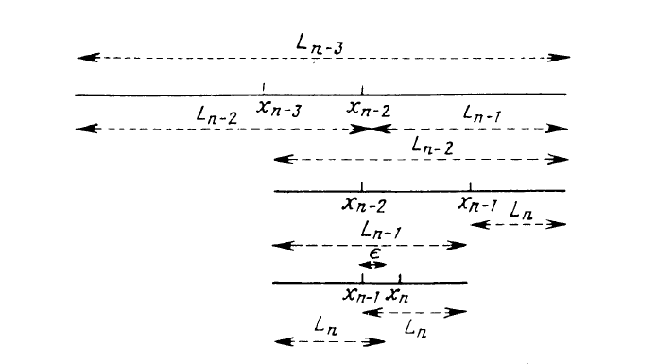
Рис. 2

Замечание. Из рисунка ясно, что на предпоследнем этапе х_{п-2} остается в качестве внутренней точки.
Аналогично L_{n-3} = L_{n-2}+ L_{n-1} (рис. 2, верхняя часть)
В общем случае
L_{j-1}=L_{j}+L_{j+1} при 1 < j < n.

Таким образом,
L_{n-1} = 2L_{n} - ε,
L_{n-2} = L_{n-1} + L_{n} = 3L_{n} - ε,
L_{n-3} = L_{n-2} + L_{n-1} = 5L_{n} - 2ε,
L_{n-4} = L_{n-3} + L_{n-2} = 8L_{n} - 3 и т. д.
Если определить последовательность чисел Фибоначчи следующим образом: F₀=1, F₁=1 и F_{k} = F_{k-1} + F_{k-2} для k = 2, 3,..., то
L_{n-j} = F_{j+1} L_{n} - F_{j-1} ε, j = 1, 2, … , n-1
Если начальный интервал (a, b) имеет длину L₁ = (b - a), то
L₁ = F_{n}L_{n}- ε F_{n-2 ,}
т. e. L_{n} =(L₁+ ε F_{n-2})/ F_{n} = L₁/ F_{n} + ε F_{n-2}/ F_{n}
Следовательно, произведя n вычислений функции, мы уменьшим начальный интервал неопределенности в 1/F_{n} раз по сравнению с его начальной длиной (пренебрегая ε), и это - наилучший результат.
Если поиск начат, то его несложно продолжить, используя описанное выше правило симметрии. Следовательно, необходимо найти положение первой точки, которая помещается на расстоянии L₂ от одного из концов начального интервала, причем не важно, от какого конца, поскольку вторая точка помещается согласно правилу симметрии на расстоянии L₂ от второго конца интервала:
L₂ = F_{n-1} L_{n} - ε F_{n-3} = (F_{n-1}L₁+ ε (F_{n-1}F_{n-2} - F_{n}F_{n-3}))/ F_{n} =
= F_{n-1}L₁/ F_{n} + ε (-1)^{n} / F_{n} .

После того как найдено положение первой точки, числа Фибоначчи больше не нужны. Используемое значение ε в может определяться из практических соображений. Оно должно быть меньше L₁/F_{n+1}.
Таким образом, поиск методом Фибоначчи является итерационной процедурой. В процессе поиска интервала (х₁, х₂) с точкой х₂, уже лежащей в этом интервале, следующая точка х₄ всегда выбирается такой, что х₃ - х₄ =х₂ - х₁ или х₄ - х₁ =х₃ - х₂, т. е.
х₄ = х₁ - х₂ +х₃.

Если f(x₂) = f₂ и f(x₄) = f₄ , то можно рассмотреть четыре случая (табл. 2).

Таблица 2
а)х₄<x₂  f₄<f₂  Новый интервал (x₁, x₂), содержащий точку x₄ | 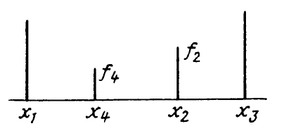
б) х₄>x₂  f₄<f₂  Новый интервал (x₂, x₃), содержащий точку x₄ | 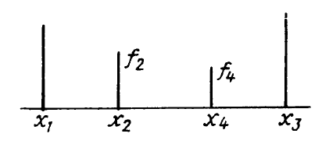
в) х₄<x₂  f₄>f₂  Новый интервал (x₄, x₃), содержащий точку x₂ | 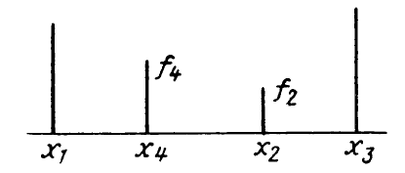
г) х₄>x₂  f₄>f₂  Новый интервал (x₁, x₄), содержащий точку x₂ | 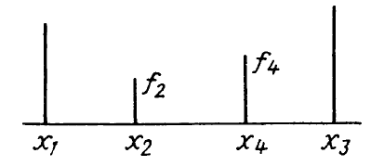

Блок-схема алгоритма представлена на рис. 3.

Начало

a, b, n, ε
Конец
опр. Fn-1, Fn
опр. x₂

x₄=a-x₂+b
f(x₄),
x₄
x₂ = a + ((b-a)F_{n-1}+ ε(-1)^{n})/F_{n}

i=1, n
x4<x2,
f4>f2

Да
Нет

a=x₄
x4<x2,
f4<f2

Да
Нет
b=x₂
x₂=x₄
x4>x2,
f4<f2

Да
Нет
a=x₂
x₂=x₄

x4>x2,
f4>f2

Да
Нет

b=x₄

Рис. 3
Пример.
Найти минимум функции f(x) = х² /2 – sin(x), используя метод Фибоначчи.
Для решения воспользуемся VBA (Alt+F11). На рис. 4 представлена созданная пользовательская форма.
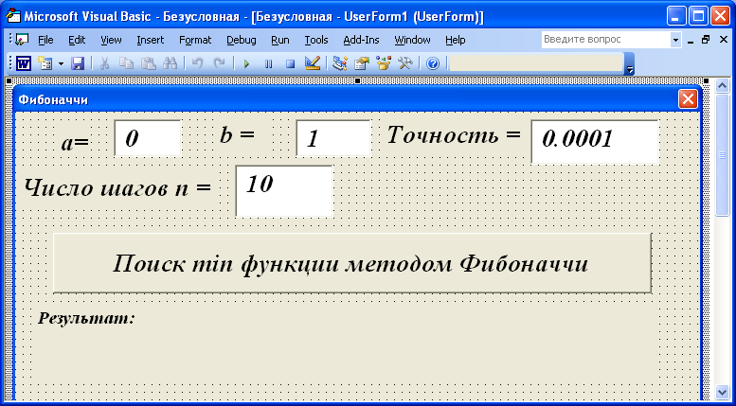
Рис. 4

Программный код:

Private Sub CommandButton1_Click()
a = Val(TextBox1.Text): b = Val(TextBox2.Text)
toch = Val(TextBox3.Text): n = Val(TextBox4.Text)
x1 = 1: x2 = 1
For i = 2 To n
x3 = x1 + x2
x1 = x2: x2 = x3
If i = n - 1 Then fn_1 = x3 'n-1 -е число Фибоначчи
Next
fn = x3 'n-е число Фибоначчи
x2 = a + ((b - a) * fn_1 + toch * (-1) ^ n) / fn
For i = 1 To n
x4 = a - x2 + b
If (x4 < x2) And (f(x4) > f(x2)) Then a = x4
If (x4 < x2) And (f(x4) < f(x2)) Then
b = x2: x2 = x4
End If
If (x4 > x2) And (f(x4) < f(x2)) Then
a = x2: x2 = x4
End If
If (x4 > x2) And (f(x4) > f(x2)) Then b = x4
Next
Label5.Caption = "f= " + Str(f(x4)) + "x4=" + Str(x4)
End Sub
Function f(x) As Single
f = x * x / 2 - Sin(x)
End Function

Результат запуска пользовательской формы представлен на рис. 5.
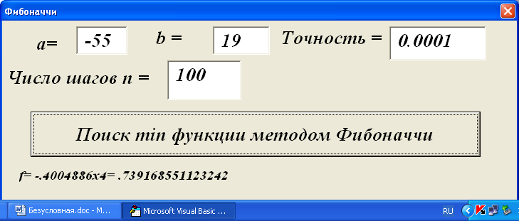
Рис. 5

Поиск методом "золотого сечения"
Не всегда можно заранее определить, сколько раз придется вычислять функцию. В методе Фибоначчи это нужно знать для определения L₂, т. е. положения начальной точки.
Метод "золотого сечения" почти столь же эффективен, как и метод Фибоначчи, однако при этом не требуется знать n - количество вычислений функции, определяемое вначале. После того как выполнено n вычислений, исходя из тех же соображений, что и ранее, записываем
L_{j-1}=L_{j}+L_{j+1} (6)
Однако если п не известно, то мы не можем использовать условие
L_{n-1} = 2L_{n} - ε.
Если отношение последующих интервалов будет постоянным, т. е.
L_{j-1}/L_{j} = L_{j}/L_{j+1} = L_{j+1}/L_{j+2} = … = τ , (7)
то
L_{j-1}/L_{j} = 1 + L_{j+1}/L_{j} , т.е. τ = 1 + 1/τ .
Таким образом, τ² – τ – 1 = 0 , откуда

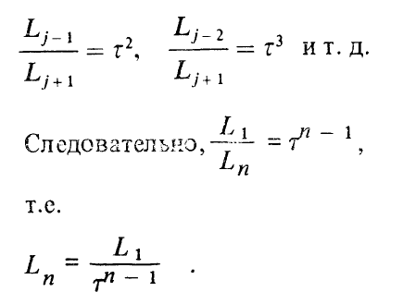(8)

В результате анализа двух рассмотренных значений функции будет определён тот интервал, который должен исследоваться в дальнейшем. Этот интервал будет содержать одну из предыдущих точек и следующую точку, помещаемую симметрично ей. Первая точка находится на расстоянии L₁/ τ от одного конца интервала, вторая — на таком же расстоянии от другого.
Поскольку
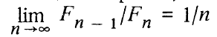,
поиск методом "золотого сечения" является предельной формой поиска методом Фибоначчи. Название "золотое сечение" произошло от названия отношения в уравнении (7). Видно, что L_{j-1} делится на две части так, что отношение целого к большей части равно отношению большей части к меньшей, т. е. равно так называемому "золотому отношению".
Таким образом, если ищется интервал (х₀, х₃) и имеются два значения функции f₁ и f₂ в точках х₁ и х₂, то следует рассмотреть два случая (табл. 3).
Таблица 3
а) f₁<f₂  Новый интервал (x₀, x₂) | 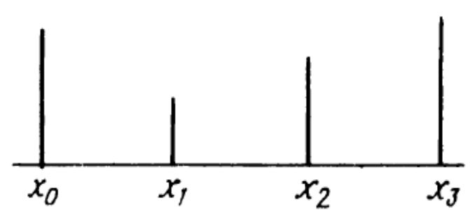
б) f₁>f₂  Новый интервал (x₁, x₃) | 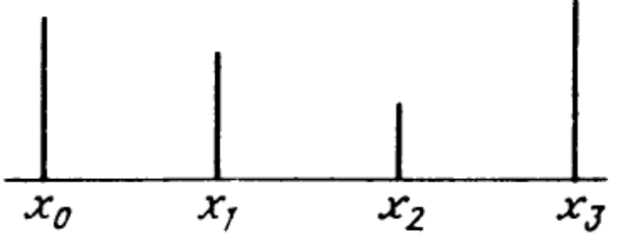

Блок-схема алгоритма представлена на рис. 6.

Начало

ε, a,
b, τ

Конец
(b-a)>ε

Да
Нет

f(x₁), x₁, n
n = n+1
x₁=a+t₁(b-a)
x₂=a+t₂(b-a)
t₂ = 1/τ
t₁ = 1-t₂
f(x₁)< f(x₂)

a = x₁

b = x₂
Да
Нет

Рис. 6
Пример.
Найти минимум функции f(x) = х² /2 – sin(x), используя метод «золотого сечения».
Для решения воспользуемся VBA (Alt+F11). На рис. 7 представлена созданная пользовательская форма.
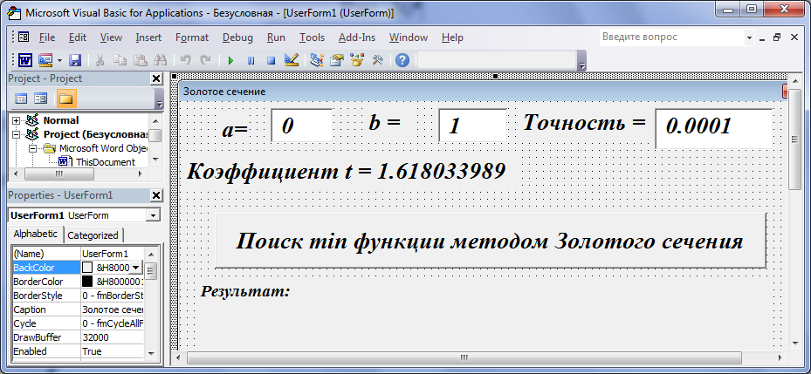
Рис. 7

Программный код:
Private Sub CommandButton1_Click()
a = Val(TextBox1.Text): b = Val(TextBox2.Text)
toch = Val(TextBox3.Text)
t = 1.618033989: t2 = 1 / t: t1 = 1 - t2
Do While (b - a) > toch
n = n + 1: x1 = a + t1 * (b - a): x2 = a + t2 * (b - a)
If f(x1) < f(x2) Then
b = x2
Else: a = x1
End If
Loop
Label5.Caption = "f= " + Str(f(x1)) + " x1=" + Str(x1) + " n=" + Str(n)
End Sub
Function f(x) As Single
f = x * x / 2 - Sin(x)
End Function

Результат запуска пользовательской формы представлен на рис. 8.
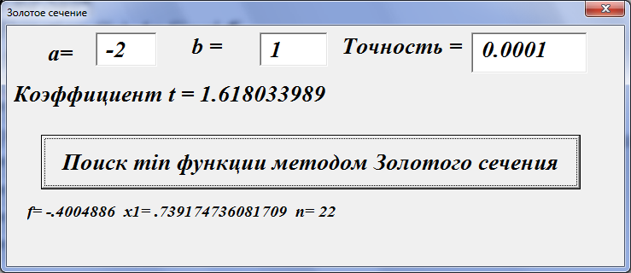
Рис. 8

